多智能体LLM诊断团队的反转：整理病例上召回更好，真实急诊记录上更差
—— 把"多角色"拆成两个变量之后，增益来自哪里、又在哪里反噬
"多智能体LLM诊断有没有用"这个争论里，"多视角"其实混着两件事：一个上下文里依次扮演五个专家（互相看得见彼此输出），还是五份互相隔离的意见再汇总。此前没有工作固定角色、模型和提示词、单独操纵"是否隔离"这个变量。[1]
9月26日，北京协和医院团队（Jun Feng、Yuhao Jiao共同一作，通讯Xuefeng Sun）在medRxiv发布预印本《Perspective independence, more than personas, drives LLM teams — and where they reverse》，做了三臂对照：A×1单次零样本调用直接输出top-5鉴别诊断；P在同一上下文依次给出主治医师、病理生理、影像与检验、流行病学与暴露、怀疑者五个视角；MDT把同样五角色发给五次互相看不到输出的独立调用，再加一个主持人调用整合——分别1、1、6次调用。骨干qwen3.8-flash（176B，关思考模式），每例五个种子。评分用语义等价LLM判分器，规则分析前冻结、对策略设盲，与两位盲法资深临床医生核对100对样本（κ=0.814和0.878，医生间κ=0.812），另有第二家族判分器与词覆盖双重复核。[1]
这篇论文拆开了三个问题：增益来自专科角色，还是"独立生成+主持人整合"的结构？ 换到真实急诊记录，方向会怎样？ 成本上谁对得起token溢价？
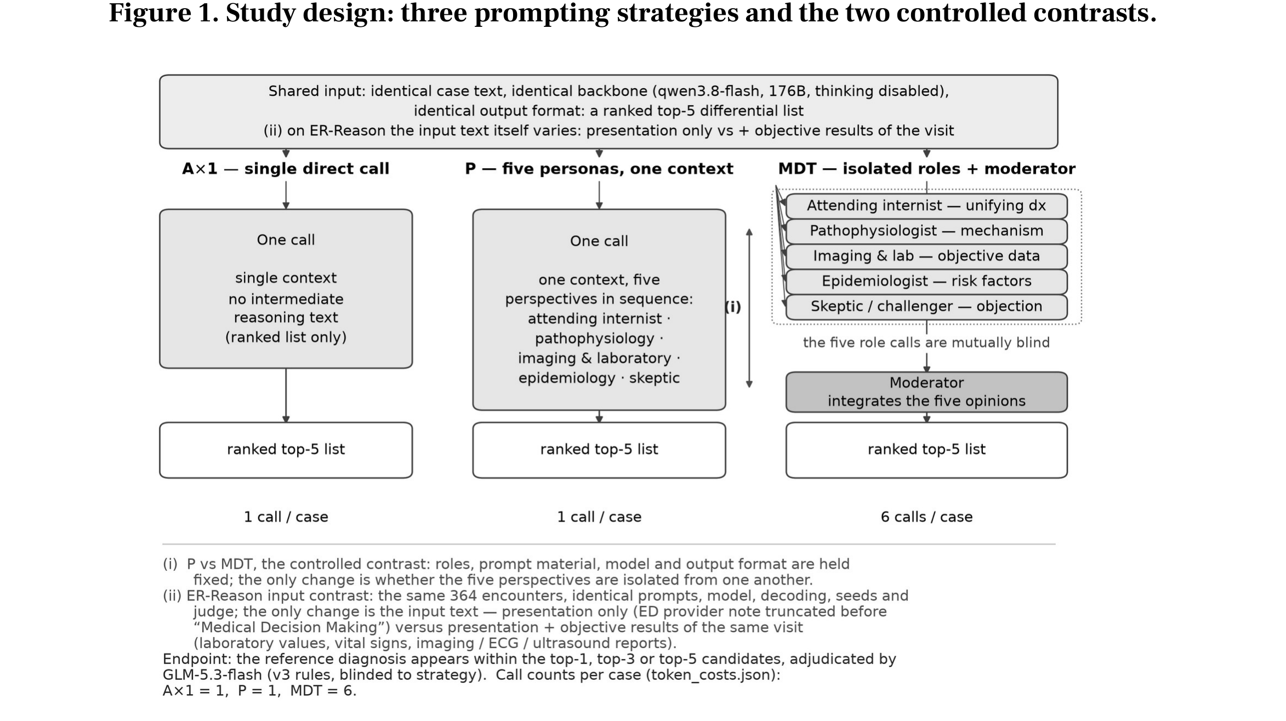
（来源：medRxiv:10.64898/2026.09.24.26363897v1，Figure 1）
整理病例上，团队赢在召回，赢在结构而不是角色。
三个数据集拉开距离：87例CPC（麻省总医院病例记录2013–2016，41例开发、46例留出）、406例外部基准MedCaseReasoning、364份真实急诊记录ER-Reason（从3,984次就诊按主诉分层抽样，输入在"Medical Decision Making"之前截断，参考诊断是接诊医生的工作标签而非金标准）。[1]
CPC上单上下文五角色没帮上忙，各项指标低于单次调用；隔离运行（MDT）翻盘：top-3召回高5.5点（95% CI 1.1–10.3，p=0.0079），top-5高4.4点（p=0.015）。作者如实标注这组含41例开发用例、偏乐观，显著性主张落在外部复现：MedCaseReasoning上MDT top-3高3.0点（p=0.0079）、top-5高3.9点（p=3.8×10⁻⁵），top-1无差异（p=0.25）——增益集中在列表召回，不在首位诊断。[1]
数据集 | 类型 | MDT相对单次调用
CPC（87例，含41例开发用例） | 发表病例记录 | top-3 +5.5点，top-5 +4.4点
MedCaseReasoning（406例） | 外部基准 | top-3 +3.0点，top-5 +3.9点，top-1无差异
ER-Reason（364份） | 真实急诊记录 | top-1 −5.8点，top-3 −9.0点，top-5 −9.8点（均p<0.0001）
数据来源：原文三个数据集的对照结果；ER-Reason参考标签为接诊医生工作诊断。
因子归因是全文最硬的部分：五个独立采样做Borda机械聚合不涨反跌，团队自己的角色列表重新机械聚合也跌回单次调用；把主持人套在五个普通采样上（A×5+Mod）则恢复全部增益——MedCaseReasoning上比Borda高10.6个top-1点，且各端点持平或超过角色团队。专科角色是可选的，必要的是独立列表加主持人综合；单次调用加思维链、五倍预算自一致聚合都复现不出团队。第二家族deepseek复现同样排序，gpt-5.1上团队召回优势仍为正。[1]
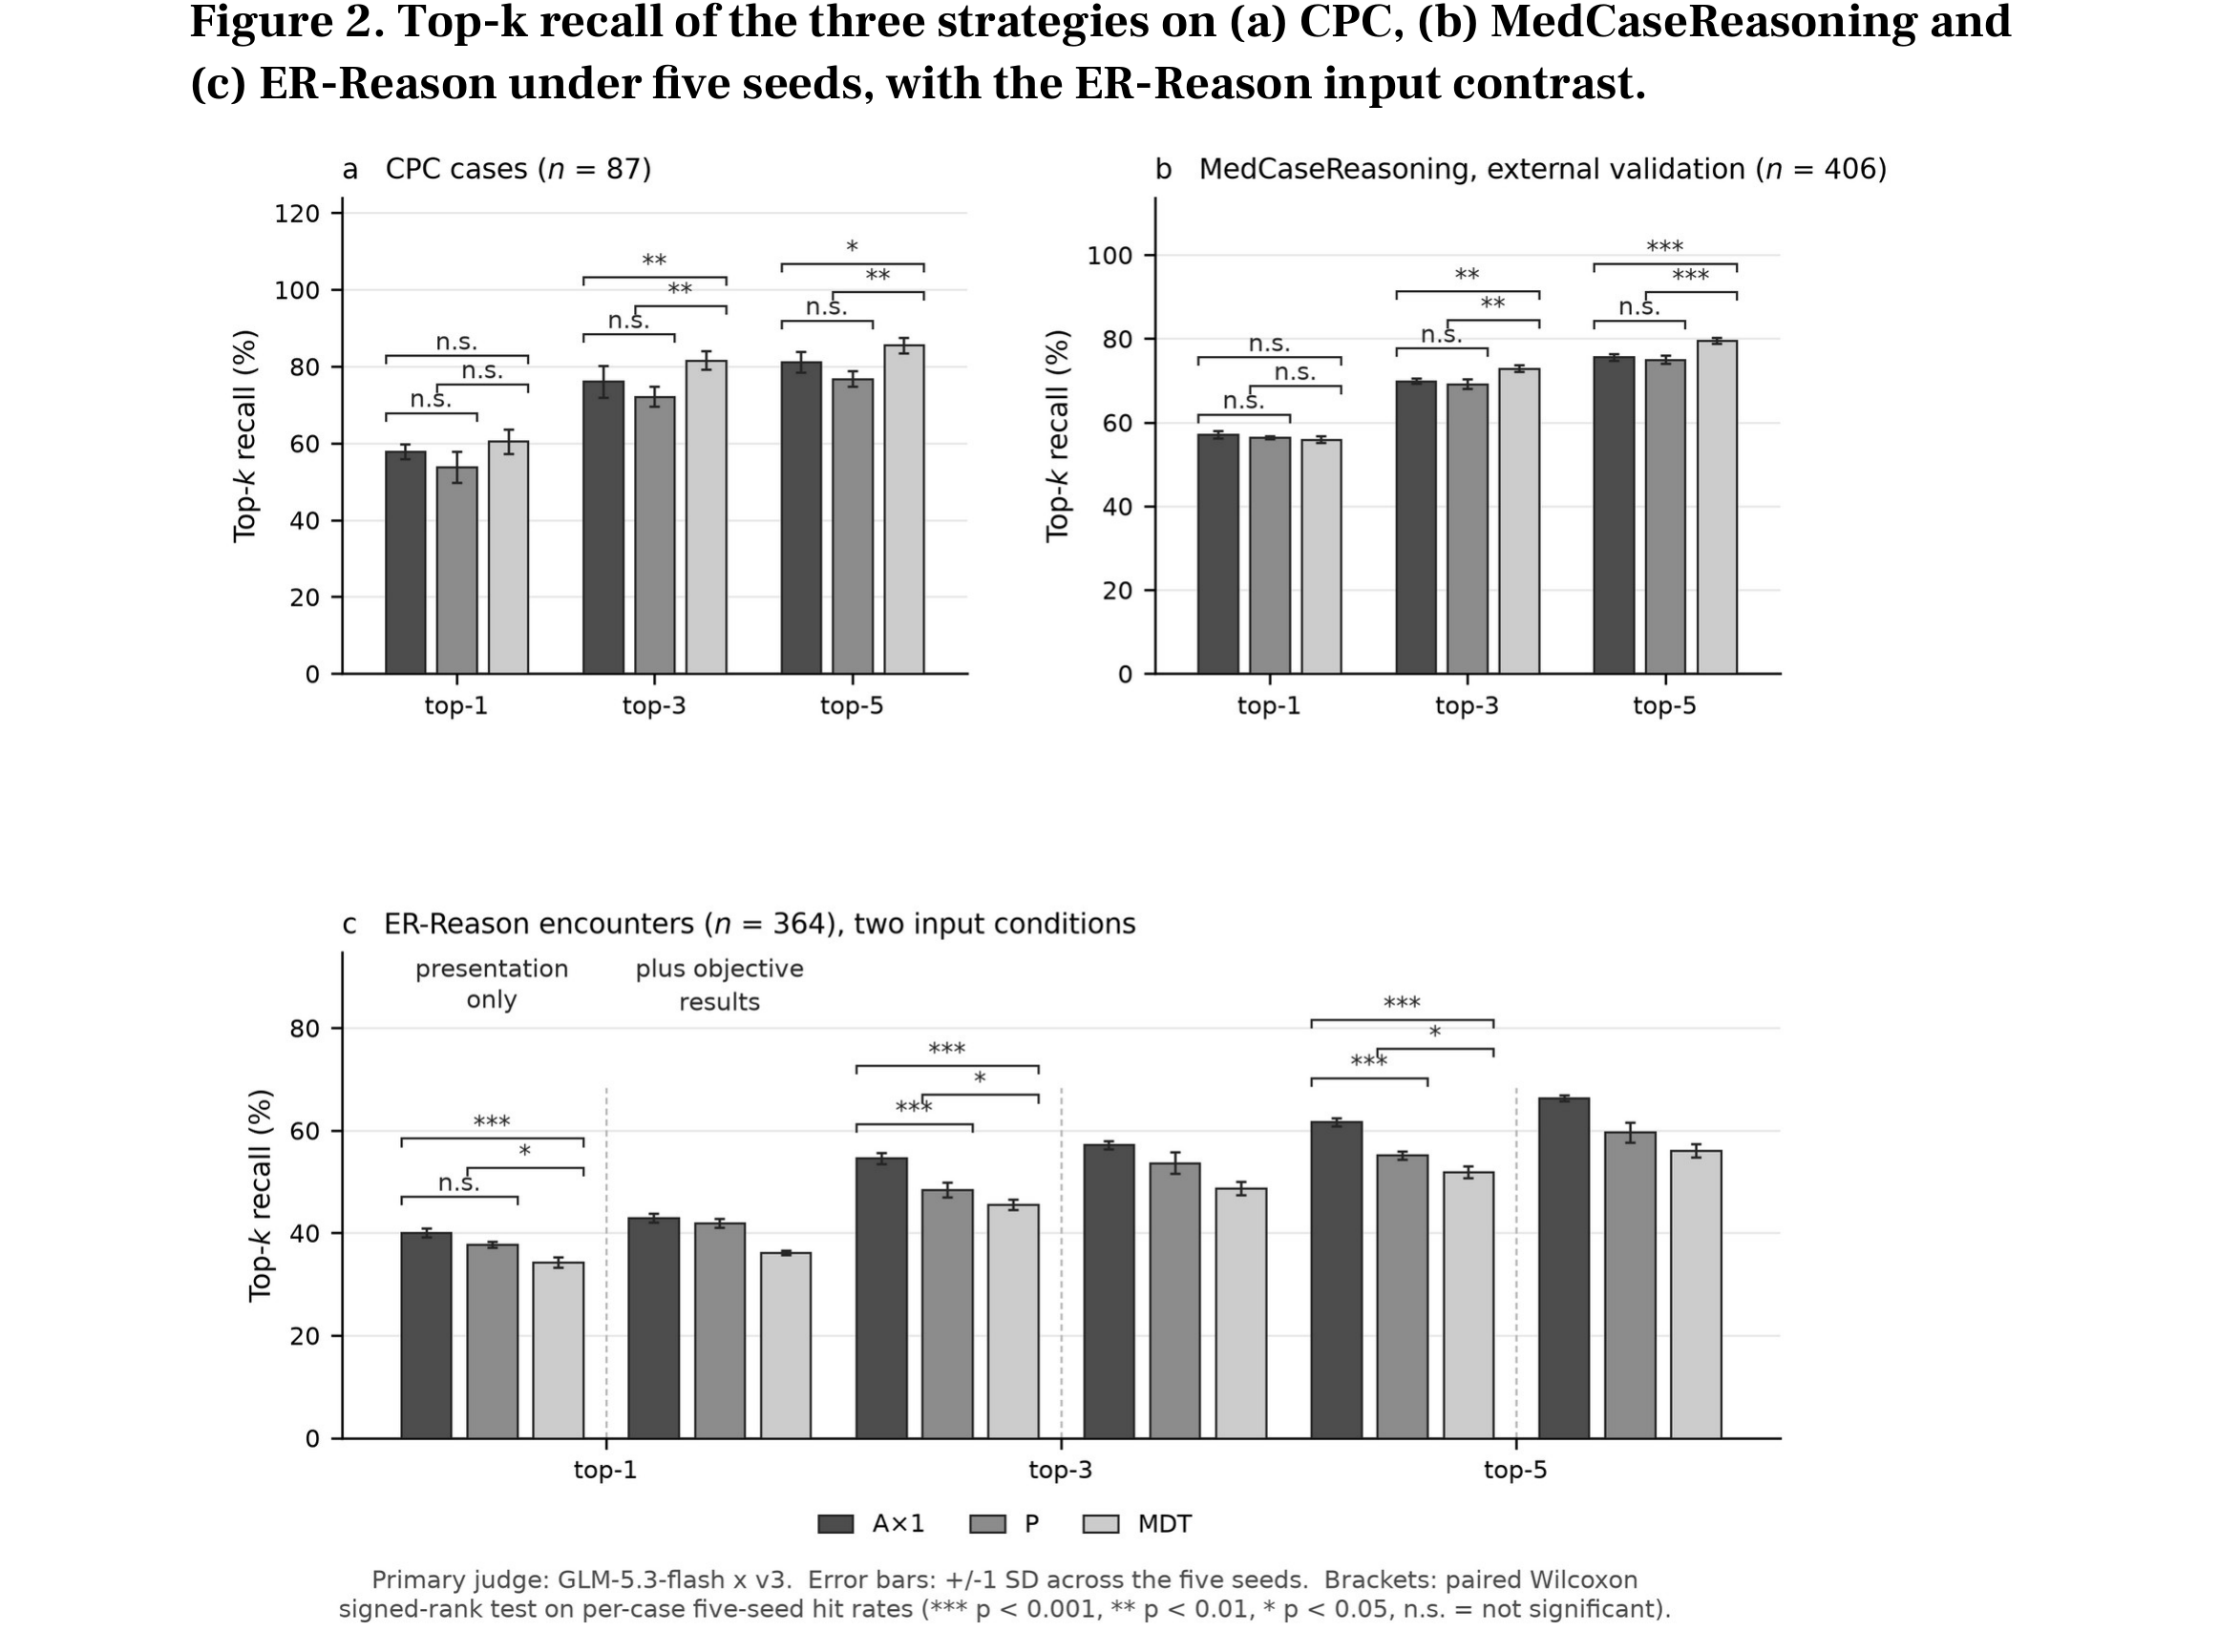
（来源：medRxiv:10.64898/2026.09.24.26363897v1，Figure 2）
真实急诊上，方向倒了过来，伤害定位在专科角色列表。
ER-Reason上单次调用每项都赢：top-1为40.1%对34.3%（差5.8点，95% CI −8.7至−3.0，p<0.0001），top-3差9.0点、top-5差9.8点（均p<0.0001）；不用判分器的词覆盖检查同样排序（38.3%对30.7%）。两个自然解释被排除：追加每次就诊的化验、生命体征、影像印象后各策略同步提升、排序不变、交互为零，输入太薄不是原因；温度配平重跑排序也不变。[1]
归因同样收口：主持人套普通采样（A×5+Mod）完全抹平反转，却比角色团队top-3高8.2点——伤害不在多次调用，而在专科角色列表。作者的单人复核给出机制假设：每个隔离角色从单薄证据里放大机制性或罕见病假设，主持人的综合把这些精致假设排到了与急诊工作标签吻合的朴素诊断前面。参考标签为ileus的一例，五个角色全聚到动力相关综合征，top-5里没有任何梗阻水平诊断。[1]
按输入选策略：要"最可能是什么"用单次，要"清单够宽"才付团队溢价。
部署含义按输入分叉：要"最可能是什么"，开放权重家族上单次调用仍是默认；要"鉴别清单够宽"（罕见病服务、转诊、教学起步清单），独立列表加一次整合调用对得起token溢价。参考标签是接诊医生工作诊断时（首诊急诊），应避免角色式多视角提示。[1]
成本上MDT每例耗token是单次调用的6.8–8.4倍，CPC上为19,422对2,846；普通采样加主持人（17,419）以略低成本达到同样召回。[1]
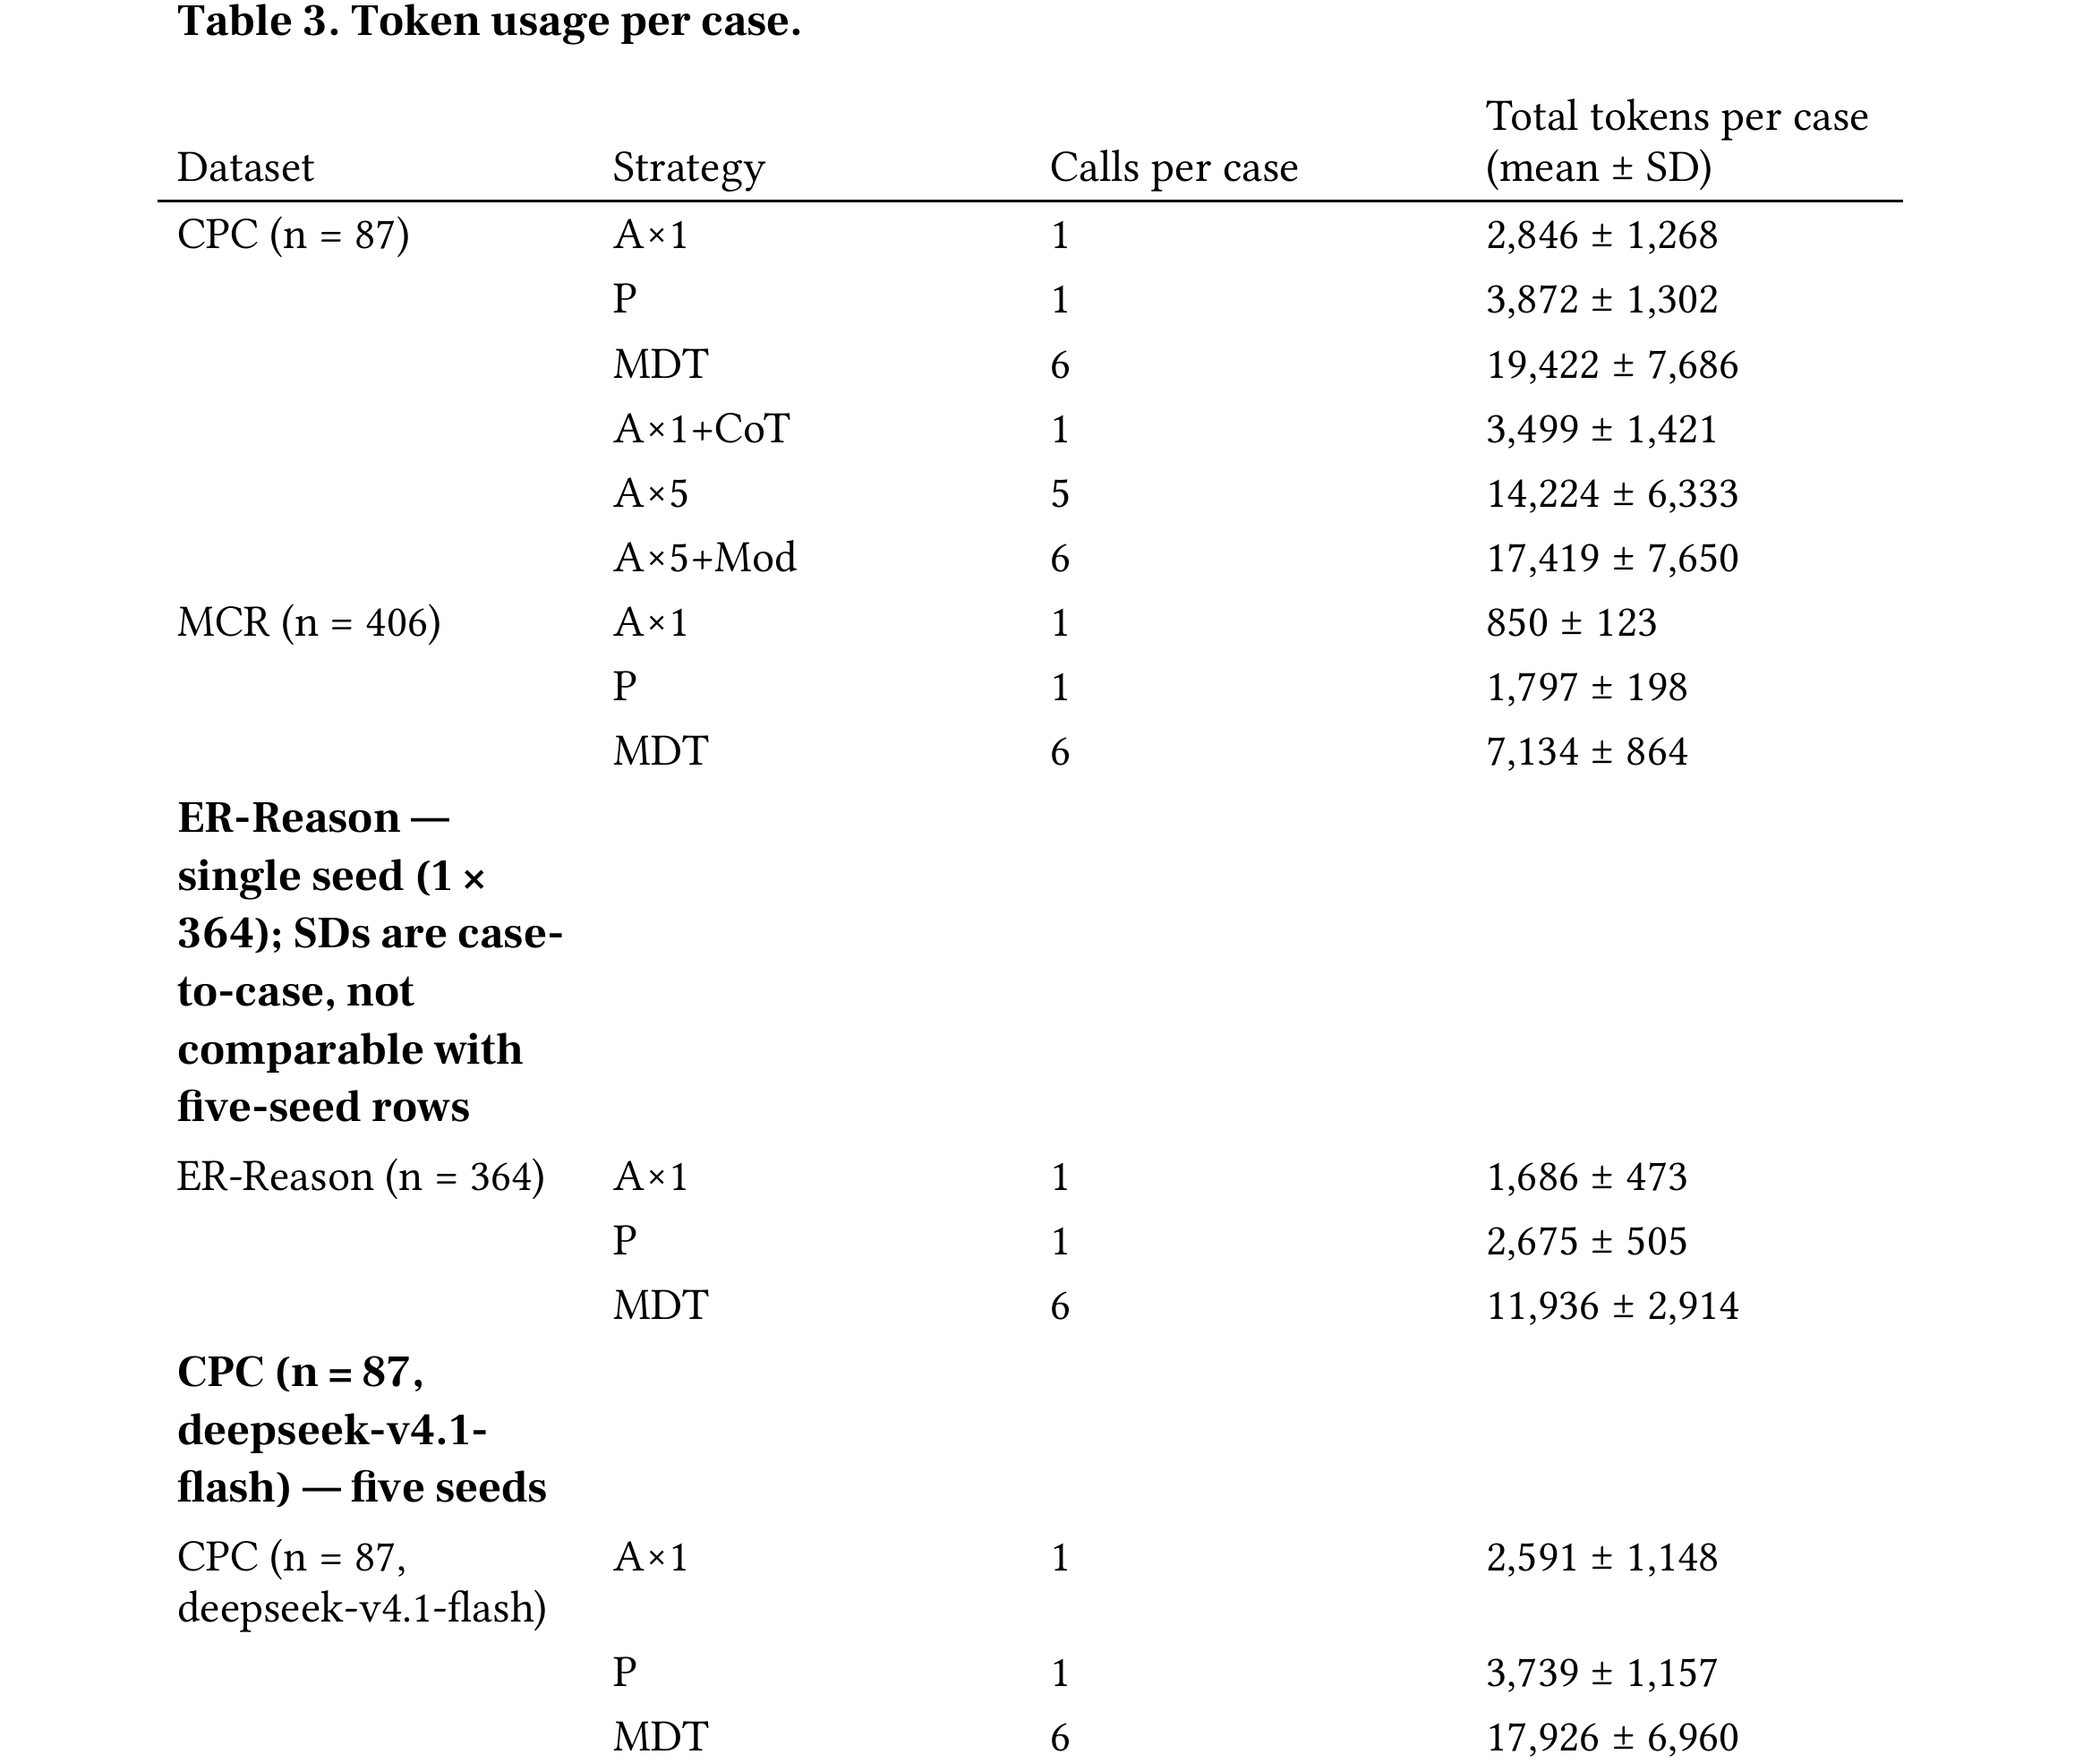
（来源：medRxiv:10.64898/2026.09.24.26363897v1，Table 3）
反转在标签匹配层面确立，不在临床判断层面。
边界论文写得很直白：急诊输入在Medical Decision Making前截断，workup条件只加客观结果，不能外推到完整病历；急诊侧没有盲法医生评定分歧病例的可接受性——反转在标签匹配层面确立，不在临床判断层面；CPC是发表病例，更强骨干可能背过，急诊集无法背诵、恰好排序相反；MedCaseReasoning为2025年发布数据集，有污染风险；若干对照臂是事后敏感性分析，研究未外部注册。预印本未经同行评审，代码与判断缓存已公开（GitHub与Zenodo）。[1]
参考文献
[1] Feng J, Jiao Y, Li Y, Xie L, Peng W, Sun X. Perspective independence, more than personas, drives LLM teams — and where they reverse. medRxiv预印本，2026年9月26日提交（北京协和医院·中国医学科学院北京协和医学院），DOI: 10.64898/2026.09.24.26363897。
本文为文献解读。研究结果与部署启示分别表述，文中讨论不构成诊断系统选型或部署的建议。

